Условие:
Сборник задач по электродинамике , Батыгин В.В, Топтыгин И.Н.
Задача №430

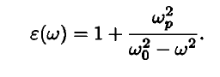
Найти фазовую υ(φ) и групповую υ(g) скорости распространения в среде,диэлектрическая проницаемость которой:

Ограничиться рассмотрением только случаев больших и алых(по сравнению с Wo) частот w(μ=1).

